Szegedi innovációs olimpia: színvonalas pályázatokkal jutott tovább 8 diák az OTIO regionális válogatóversenyéről
A Magyar Innovációs Szövetség 2025. november 7-én rendezte meg az Országos Tudományos és Innovációs Olimpia (OTIO) dél-alföldi regionális válogatóversenyét, amelynek a Szegedi Tudományegyetem József Attila Tanulmányi és Információs Központja adott otthont. A pályázatok között a legnépszerűbb témák a fenntarthatóság és az egészségügy voltak, de ezek mellett több más tudományág is megmozgatta az ifjú tudósok fantáziáját. Aki pályázatával nem készült el a regionális válogatóig, december 8-ig még versenybe szállhat az országos nevezés keretében, ott azonban már az egész országból érkező pályázatok között kell eredményesnek lenni a továbbjutáshoz.
A Magyar Innovációs Szövetség (MISZ) szeptember elején hirdette meg a 35. Országos Tudományos és Innovációs Olimpiát, a versenyen 14-20 éves kreatív fiatalok egyedül vagy kétfős csapatban indulhatnak önálló projektekkel. A verseny célja, hogy felkutassa és támogassa a tudományos és innovációs tehetségeket, ösztönözze a fiatalokat a kreatív, újító gondolkodásra, valamint népszerűsítse a természettudományos, műszaki, technológiai és informatikai pályákat. Az idei verseny újdonsága, hogy Budapest mellett 6 nagyvárosban megrendezett területi válogatókon is várják az innováció iránt érdeklődő fiatalokat, ennek jegyében zajlott a szegedi válogatóverseny is. A legjobb pályázatokat benyújtó, illetve a válogatókon eredményesen szereplő diákok kerülnek be az OTIO második fordulójába, a több hónapos mentorálással támogatott felkészítő programba.
A válogatóversenyre nemcsak Szegedről, hanem többek között Szekszárdról, Hódmezővásárhelyről és Makóról is érkeztek diákok. A színvonalas pályázatokat a neves szakemberekből álló zsűri értékelte.
„A tavalyi, nagy sikerű regionális rendezvény inspirálta azt az elképzelést, hogy az idei évtől kezdve országosan, hét helyszínen rendezzünk hasonló regionális válogatóversenyeket. A mostani szegedi fordulón a zsűri számos kiváló, ígéretes projektet láthatott, ami jól mutatja a fiatalok kreativitását és elhivatottságát. Meggyőződésünk, hogy ezzel a rendszerrel még több diákot ösztönözhetünk a tudományos munka és a versenyzés iránti érdeklődésre, valamint lehetőséget adhatunk számukra az OTIO-n való részvételre és sikeres szereplésre.” – fogalmazott Prof. Dr. Kónya Zoltán, a Szegedi Tudományegyetem tudományos és innovációs rektorhelyettese, a MISZ dél-alföldi regionális igazgatója.
A 2025-26. évre meghirdetett OTIO országos döntőjének nyertes pályázatai pénzjutalomban részesülnek, valamint különdíjat kap majd a legsikeresebb határon túli fiatal is. A díjat nyert pályázatok készítői a felvételi eljárás során plusz pontban részesülnek a legtöbb hazai felsőoktatási intézményben.
Az országos döntő három első díjas versenyzője részt vehet az EU Fiatal Tudósok 2026. szeptemberében megrendezendő európai döntőjén, emellett a legjobbak további rangos nemzetközi versenyekre is eljuthatnak, többek között az Egyesült Államokban megrendezendő tudományos versenyek világbajnokságára (Regeneron ISEF), és ott lehetnek a Nobel-díj átadási ünnepségen is. Versenyzőink részt vesznek még a Taiwan International Science Fairen, a London International Youth Science Forumon, a svájci rendezésű International Wildlife Research Weeken, az ugyancsak Svájcban megrendezett Swiss Talent Forumon, valamint a The Stockholm International Youth Science Seminaron.
Az előző évi, 34. OTIO pályázatairól és nyerteseiről itt olvashat.
Sajtókapcsolat:
- Mészáros Attila, kommunikációs vezető
- +36 30 460 5872
- attila.meszaros@innovacio.hu
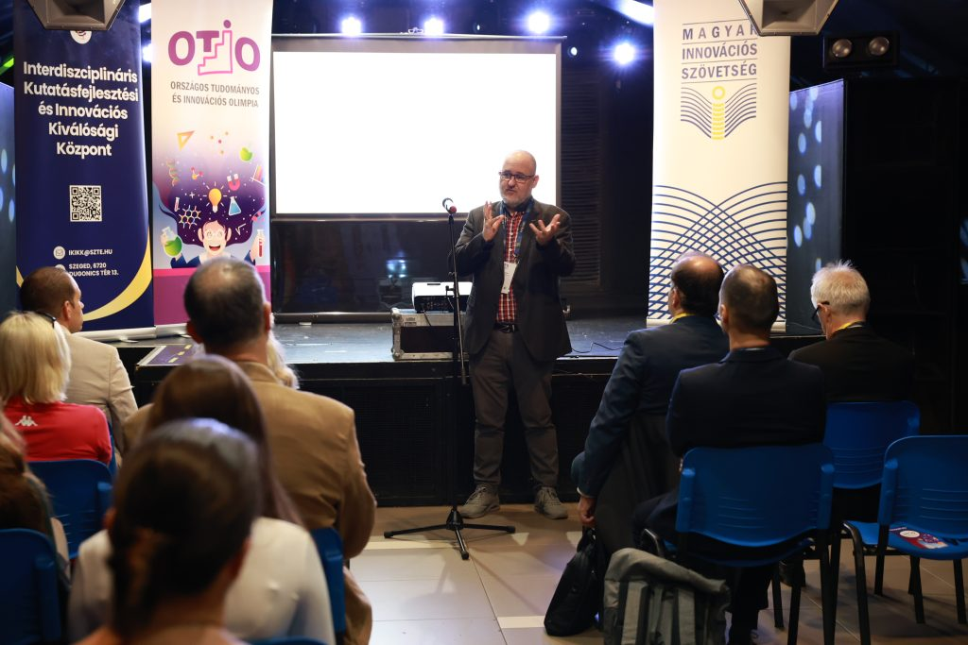 | © Országos Tudományos és Innovációs Olimpia
Eredeti tartalom: Magyar Innovációs Szövetség
Továbbította: Helló Sajtó! Üzleti Sajtószolgálat
Ez a sajtóközlemény a következő linken érhető el:

